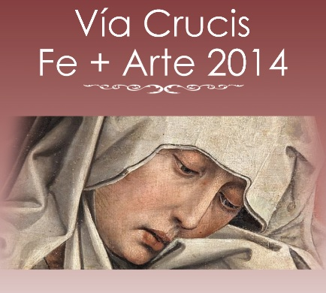

VIA CRUCIS FE + ARTE 2014
AULA DE ARTE, FE Y CULTURA Y LA PINTURA FLAMENCA
Siguiendo la “Via Pulchritudinis” hemos preparado un nuevo itinerario visual para celebrar la Pascua del Señor. Nos adentraremos, con espíritu contemplativo, en el drama que llevó Jesús a la muerte para nuestra salvación. Cada uno abrazará su cruz, y la llevará como Jesús hasta el Monte Gólgota.
El mensaje de Cuaresma del Santo Padre Francisco: “Se hizo pobre para enriquecernos con su pobreza” ( 2Cor 8,9) nos recuerda que Jesús cargó con nuestras debilidades y nuestros pecados, comunicándonos la misericordia infinita de Dios.
Disfrutaremos de la pintura flamenca, que extendió su influencia desde los Países Bajos a todas las cortes europeas. Gante, Amberes, Brujas, Amsterdam, Delft, Leiden, Lovaina, fueron la cuna de los maestros flamencos del S.XV siendo sus máximos representantes: Van der Weyden, Jan van Eyck, Joos van Cleve, Gerard David, Quentin Massys…Acompañaremos del canto gregoriano, nacido al calor de la oración contemplativa de los monjes.
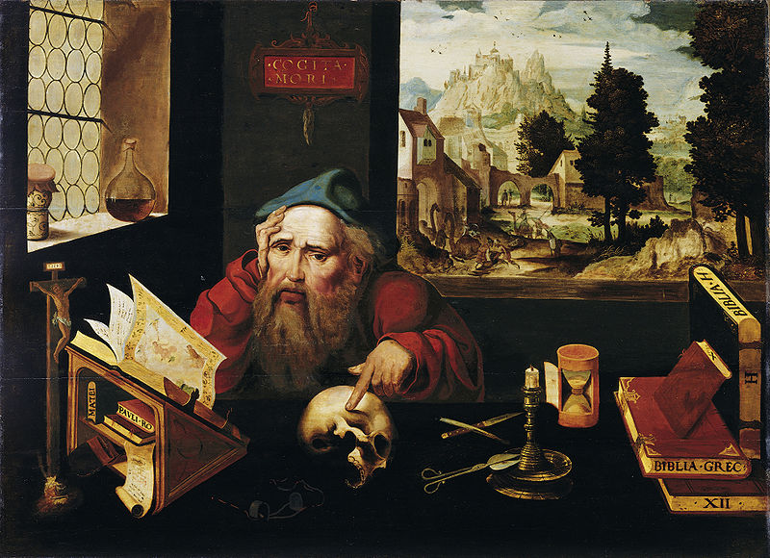
Joos Van Cleve. San Jerónimo en meditación.1520. Museo de Düsseldorf.

Este año el Papa Francisco nos ofrece una visión integral sobre la pobreza en su mensaje de Cuaresma. Dejemos que el sentido de la cruz nos interpele, que nuestros ojos se carguen de contemplación al mirarla. Ahí está la sabiduría, la clave de la interpretación de la vida y la esperanza.
San Jerónimo (347-420), en sus meditaciones y epístolas encarnó la filosofía del menosprecio y de la renuncia a cualquier posesión terrenal. La soledad y el alejamiento de las vanidades mundanas, incluía la penitencia y la mortificación. Joos Van Cleve, pintor flamenco, recrea el universo efímero con el crucifijo, el reloj, la vela apagada y la fuerte gestualización sobre la calavera, símbolo de la caducidad de la vida, objeto de meditación filosófica y compañera obligada de eremitas. Vida solitaria y contemplativa, rodeado de un ambiente paisajístico agradable, que contribuya al silencio. Al igual que la vejez y la decadencia física, elementos claves del acatamiento de la muerte. Aparece rodeado de útiles de trabajo en su faceta de traductor de la Biblia y autor de la Vulgata. Doctor de la Iglesia, asceta y humanista, fue defensor de la ortodoxia frente a las herejías. Sus textos fueron utilizados por los padres conciliares en Trento para poner fin a las controversias ante las profundas diferencias religiosas entre el norte y sur de Europa en el S. XVI.
”Dejemos que la cruz nos mueva a las periferias de la existencia, hacia nuestros hermanos alejados, olvidados, necesitados de consuelo y ayuda”. Nos dice el Papa Francisco.

PRIMERA ESTACIÓN: JESÚS ES CONDENADO A MUERTE
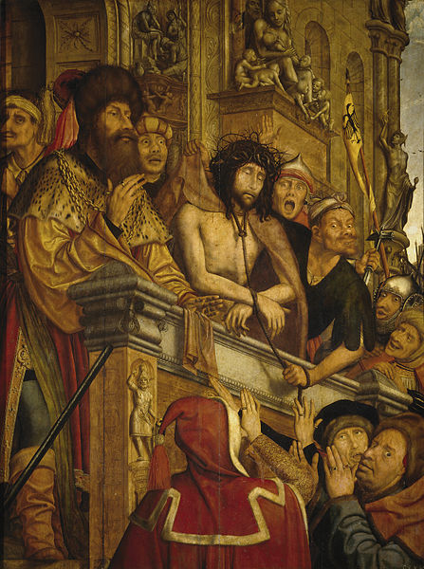
Cristo es presentado al pueblo. Quentin Massys. 1515. Museo del Prado.
V. Te adoramos, oh Cristo, y te bendecimos.
R. Pues por tu santa cruz redimiste al mundo.
Ante Pilatos, que ostenta el poder, Jesús debía de haber obtenido justicia. Pilato tenía en efecto el poder de reconocer la inocencia de Jesús y de liberarlo. Pero el gobernador romano prefiere servir la lógica de sus intereses personales, y se somete a las presiones políticas y sociales. Condenó a un inocente para agradar a la gente, sin secundar la verdad. Entregó a Jesús al suplicio de la cruz, aun sabiendo que era inocente… antes de lavarse las manos
En nuestro mundo contemporáneo, muchos son los “Pilatos” que tienen en las manos los resortes del poder y los usan al servicio de los más fuertes. Son muchos los que, débiles y viles ante estas corrientes de poder, ponen su autoridad al servicio de la injusticia y pisotean la dignidad del hombre y su derecho a la vida. La tabla flamenca de Quentin Massys ofrece una perspectiva inusual, fue fundador de la Escuela de Amberes y su obra representa una síntesis entre la tradición flamenca y el renacimiento italiano.
No permitas que los fuertes se complazcan en el mal, en la injusticia y en el despotismo. No permitas que la injusticia lleve a los inocentes a la desesperación y a la muerte. Confírmales en la esperanza e ilumina la conciencia de aquellos que tienen autoridad en este mundo, de modo que gobiernen con justicia. Amén.
Padre Nuestro / Ave María y Gloria / …Señor pequé… Ten piedad y misericordia de mí.
SEGUNDA ESTACIÓN: JESÚS CON LA CRUZ A CUESTAS
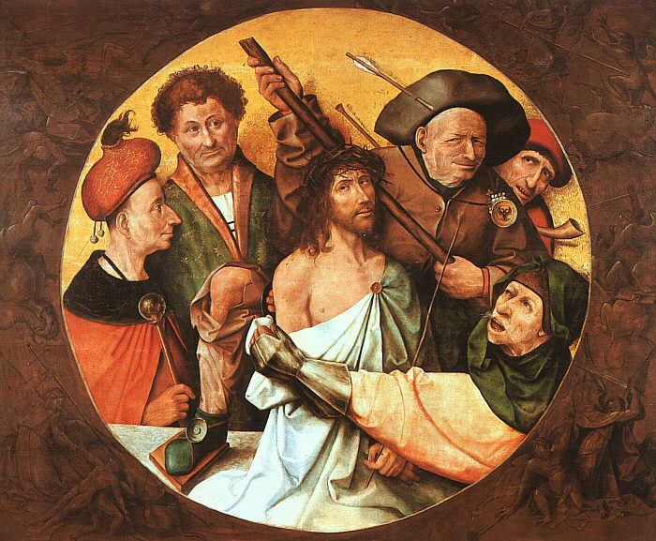
Ieronimus Bosch, El Bosco. Cristo coronado de espinas. 1500. El Escorial.
V. Te adoramos, oh Cristo, y te bendecimos.
R. Pues por tu santa cruz redimiste al mundo.
En todas las épocas, el hombre ha creído poder sustituir a Dios y determinar por sí mismo el bien y el mal (cf. Gn 3,5), sin hacer referencia a su Creador y Salvador. Se ha creído omnipotente, capaz de excluir a Dios de su propia vida y de la de sus semejantes, en nombre de la razón, el poder o el dinero.
También hoy el mundo se somete a realidades que buscan expulsar a Dios de la vida del mundo, como el laicismo ciego que sofoca los valores de la fe y de la moral en nombre de una presunta defensa del hombre; o el fundamentalismo violento que toma como pretexto la defensa de los valores religiosos (cf. Exhort. ap. Ecclesia in Medio Oriente, 29). El Bosco, pintor holandés trató las debilidades humanas, de un hombre proclive al pecado, donde lo grotesco, el engaño y las tentaciones servían de reflexión moral en los albores del Renacimiento. Rostros que irritan, distorsionan, frente a la belleza serena de Jesús. Todo un lenguaje simbólico y esquemático.
Señor Jesús, tú que has asumido la humillación y te has identificado con los débiles, te confiamos a todos los hombres y a todos los pueblos humillados y que sufren, en especial los del atormentado Oriente. Concédeles que obtengan de ti la fuerza para poder llevar contigo su cruz de esperanza. Nosotros ponemos en tus manos todos aquellos que están extraviados, para que, gracias a ti, encuentren la verdad y el amor. Amén.
Padre Nuestro / Ave María y Gloria / …Señor pequé… Ten piedad y misericordia de mí.
TERCERA ESTACIÓN: JESÚS CAE POR PRIMERA VEZ
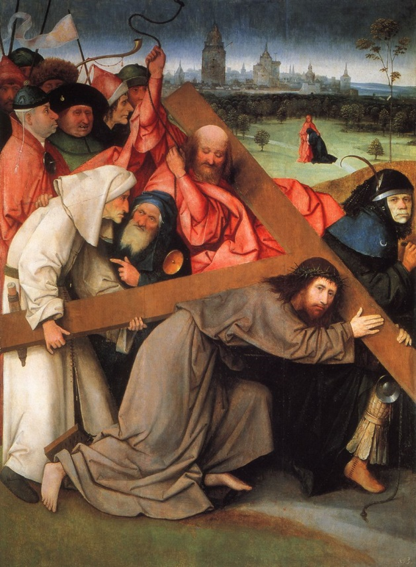
Calvario. Quentin Massys. 1505/1507. El Escorial
V. Te adoramos, oh Cristo, y te bendecimos.
R. Pues por tu santa cruz redimiste al mundo.
“Mirad, oh fieles, nuestro Salvador que avanza por la vía del Calvario. Oprimido por amargos sufrimientos, las fuerzas le abandonan. Vamos a ver este increíble evento que sobrepasa nuestra comprensión y es difícil de describir. Temblaron los fundamentos de la tierra y un miedo terrible se apoderó de los que estaban allí cuando su Creador y Dios fue aplastado bajo el peso de la cruz y se dejó conducir a la muerte por amor a toda la humanidad” (Liturgia caldea).
Señor Jesús, levántanos de nuestras caídas, reconduce nuestro espíritu extraviado a tu Verdad. No permitas que la razón humana, que tú has creado para ti, se conforme con las verdades parciales de la ciencia y de la tecnología sin intentar siquiera plantearse las preguntas fundamentales sobre el sentido y la existencia (cf. Carta ap. Porta fidei, 12).
Concédenos, Señor, abrirnos a la acción de tu Santo Espíritu, de modo que nos conduzca a la plenitud de la verdad. Amén.
Padre Nuestro / Ave María y Gloria / …Señor pequé… Ten piedad y misericordia de mí.

CUARTA ESTACIÓN: JESÚS ENCUENTRA A SU MADRE
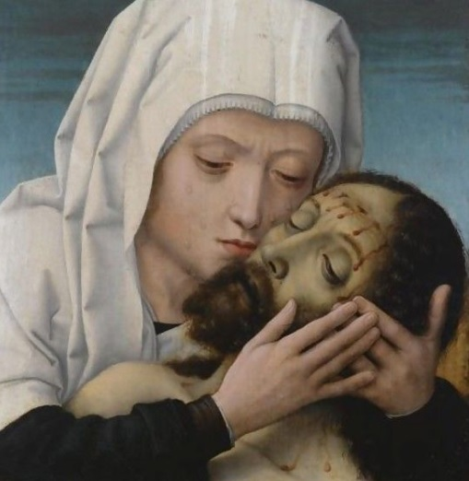
La Piedad de Gerard David. National Gallery
V. Te adoramos, oh Cristo, y te bendecimos.
R. Pues por tu santa cruz redimiste al mundo.
Herido y sufriendo, llevando la cruz de todos los hombres, Jesús encuentra a su madre y, en su rostro, a toda la humanidad. María, Madre de Dios, ha sido la primera discípula del Maestro. Al acoger la palabra del ángel, ha encontrado por primera vez al Verbo encarnado y se ha convertido en templo del Dios vivo. Lo ha encontrado sin comprender cómo el Creador del cielo y de la tierra ha querido elegir a una joven, una criatura frágil, para encarnarse en este mundo. Lo ha encontrado en una búsqueda constante de su rostro, en el silencio del corazón y en la meditación de la Palabra. Creía ser ella quien lo buscaba, pero, en realidad, era él quien la buscaba a ella.
Jesús sufre al ver a su madre afligida, y María viendo sufrir a su Hijo. Pero de este común sufrimiento nace la nueva humanidad. “Paz a ti. Te suplicamos, oh Santa llena de gloria, siempre Virgen, Madre de Dios, Madre de Cristo. Eleva nuestra oración a la presencia de tu amado Hijo para que perdone nuestros pecados” (Theotokion del Orologion copto, Al-Aghbia 37).
Señor, haz que en estos tiempos difíciles nuestras familias sean lugar de tu presencia, de modo que nuestros sufrimientos se transformen en alegría. Sé tú la fuerza de nuestras familias y haz que sean oasis de amor, paz y serenidad, a imagen de la Sagrada Familia de Nazaret. Amén
Padre Nuestro / Ave María y Gloria / …Señor pequé… Ten piedad y misericordia de mí.
QUINTA ESTACIÓN: EL CIRINEO AYUDA
A JESÚS A LLEVAR SU CRUZ

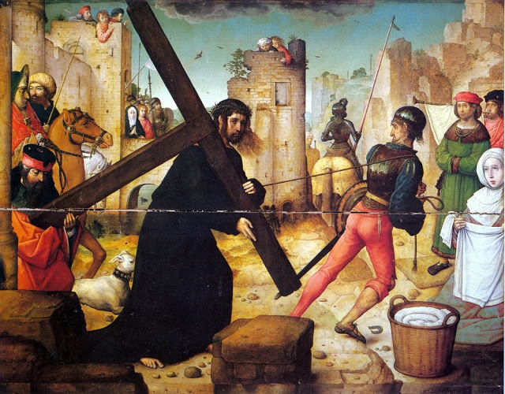
Camino al Calvario. Juan de Flandes. Palencia
V. Te adoramos, oh Cristo, y te bendecimos.
R. Pues por tu santa cruz redimiste al mundo.
El encuentro de Jesús con Simón de Cirene es un encuentro silencioso, una lección de vida: Dios no quiere el sufrimiento y no acepta el mal. Lo mismo vale para el ser humano. Pero el sufrimiento, acogido con fe, se trasforma en camino de salvación. Entonces lo aceptamos como Jesús, y ayudamos a llevarlo como Simón de Cirene.
Señor Jesús, tú has hecho que el hombre tomara parte en llevar tu cruz. Nos has invitado a compartir tu sufrimiento. Simón de Cirene es uno de nosotros, y nos enseña a aceptar la cruz que encontramos en el camino de la vida.
Señor, siguiendo tu ejemplo, también nosotros llevamos hoy la cruz del sufrimiento y de la enfermedad, pero la aceptamos porque tú estás con nosotros. Ésta nos puede encadenar a una silla, pero no impedirnos soñar; puede apagar la mirada, pero no herir la conciencia; puede dejar sordos los oídos, pero no impedirnos escuchar; atar la lengua, pero no apagar la sed de verdad. Puede adormecer el alma, pero no robar la libertad.
La llevaremos con alegría y con esperanza para que tú la lleves con nosotros, porque tú has alcanzado para nosotros el triunfo sobre la muerte. Te damos gracias, Señor, por cada persona enferma y que sufre, que sabe ser testigo de tu amor, y por cada “Simón de Cirene” que pones en nuestro camino. Amén.
Padre Nuestro / Ave María y Gloria / …Señor pequé… Ten piedad y misericordia de mí.
SEXTA ESTACIÓN: LA VERÓNICA
ENJUGA EL ROSTRO DE JESÚS

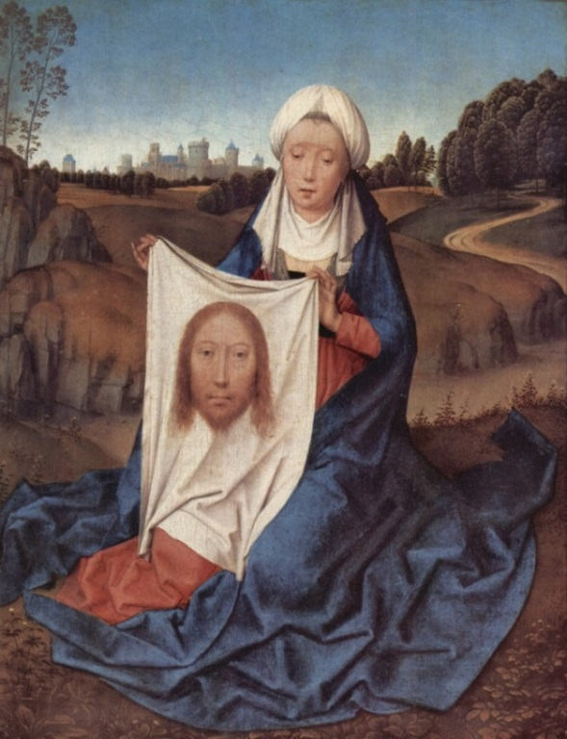
Santa Verónica.Hans Memling.1475
V. Te adoramos, oh Cristo, y te bendecimos.
R. Pues por tu santa cruz redimiste al mundo.
La Verónica te ha buscado en medio de la gente. Te ha buscado, y al final te ha encontrado. Mientras tu dolor llegaba al extremo, ha querido aliviarlo enjugándote el rostro con un paño. Un pequeño gesto, que expresaba todo su amor por ti y toda su fe en ti, y que ha quedado impreso en la memoria de nuestra tradición cristiana.
Señor Jesús, buscamos tu rostro. La Verónica nos recuerda que tú estás presente en cada persona que sufre y que se dirige al Gólgota. Señor, haz que te encontremos en los pobres, en tus hermanos pequeños, para enjugar las lágrimas de los que lloran, hacernos cargo de los que sufren y sostener a los débiles. Señor, tú nos enseñas que una persona herida y olvidada no pierde ni su valor ni su dignidad, y que permanece como signo de tu presencia oculta en el mundo.”En el rostro del enfermo está el rostro del Señor” (Benedicto XVI) Ayúdanos a lavar de su rostro las marcas de la pobreza y la injusticia, de modo que tu imagen se revele y resplandezca en ella.
Oremos por todos los que buscan tu rostro y lo encuentran en quienes no tienen hogar, en los pobres, en los niños expuestos a la violencia y a la explotación. Amén.
Padre Nuestro / Ave María y Gloria / …Señor pequé… Ten piedad y misericordia de mí.
SÉPTIMA ESTACIÓN: JESÚS CAE POR SEGUNDA VEZ
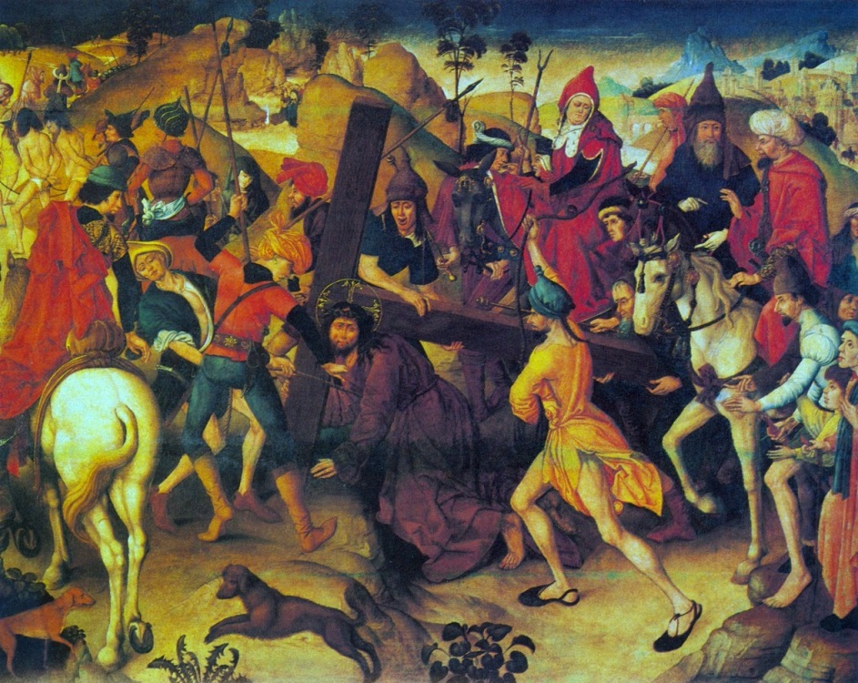
Anónimo flamenco. Cristo en el Calvario, inspirado en grabado de Durero
V. Te adoramos, oh Cristo, y te bendecimos.
R. Pues por tu santa cruz redimiste al mundo.
Jesús está solo bajo el peso interior y exterior de la cruz. En la caída es cuando el peso del mal se hace demasiado grande, y parece que no hay límite para la injusticia y la violencia.
Pero Él se levanta de nuevo apoyándose en la confianza que tiene en su Padre. Frente a los hombres que lo han abandonado a su suerte, la fuerza del Espíritu lo levanta; lo une completamente a la voluntad del Padre, la del amor que todo lo puede. Señor Jesús, en tu segunda caída reconocemos tantas situaciones nuestras que parecen no tener salida. Entre ellas, las causadas por los prejuicios y el odio, que endurece nuestro corazón y lleva a conflictos religiosos.
Ilumina nuestras conciencias para que reconozcamos que, a pesar de “las divergencias humanas y religiosas, un destello de verdad ilumina a todos los hombres”, llamados a caminar juntos –respetando la libertad religiosa– hacia la verdad que sólo está en Dios. Así, las distintas religiones podrán “unir sus esfuerzos para servir al bien común y contribuir al desarrollo de cada persona y a la construcción de la sociedad” (Exhort. ap. Ecclesia in Medio Oriente, 27-28).
Padre Nuestro / Ave María y Gloria / …Señor pequé… Ten piedad y misericordia de mí.
OCTAVA ESTACIÓN: JESÚS ENCUENTRA
A LAS MUJERES DE JERUSALÉN

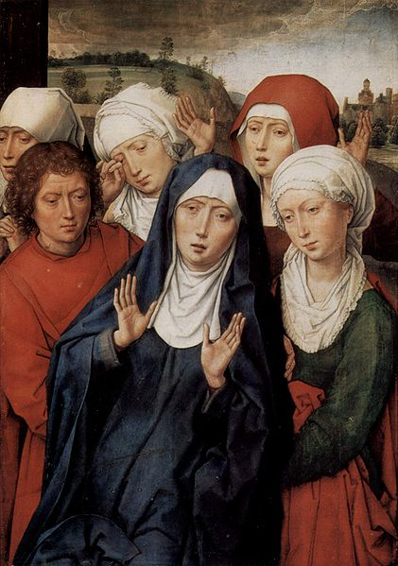
Las mujeres de Jerusalén. Hans Memling. Catedral de Granada
V. Te adoramos, oh Cristo, y te bendecimos.
R. Pues por tu santa cruz redimiste al mundo.
En el camino hacia el Calvario, el Señor encuentra a las mujeres de Jerusalén. Ellas lloran por el sufrimiento del Señor como si se tratase de un sufrimiento sin esperanza. Sólo ven en el madero de la cruz un signo de maldición (cf. Dt 21,23), mientras que el Señor lo ha querido como medio de Redención y de Salvación. En la Pasión y Crucifixión, Jesús da su vida en rescate por muchos. Así dio alivio a los oprimidos bajo el yugo y consuelo a los afligidos. Enjugó las lágrimas de las mujeres de Jerusalén y abrió sus ojos a la verdad pascual. En esta composición, Hans Memling, pintor gótico flamenco del S. XV, aporta una concepción germánica de gran belleza humana, fue pintor favorito de la Reina Isabel la Católica.
Nuestro mundo está lleno de madres afligidas, de mujeres heridas en su dignidad, violentadas por las discriminaciones, la injusticia y el sufrimiento (cf. Exhort. ap. Ecclesia in Medio Oriente, 60). Oh Cristo sufriente, sé su paz y el bálsamo de sus heridas. Señor Jesús, con tu encarnación en María “bendita entre las mujeres” (Lc 1,42), has elevado la dignidad de toda mujer. Con la Encarnación has unificado el género humano (cf. Ga 3,26-28). Señor, que el deseo de nuestro corazón sea el de encontrarnos contigo. Amén.
Padre Nuestro / Ave María y Gloria / …Señor pequé… Ten piedad y misericordia de mí.
NOVENA ESTACIÓN: JESÚS CAE POR TERCERA VEZ
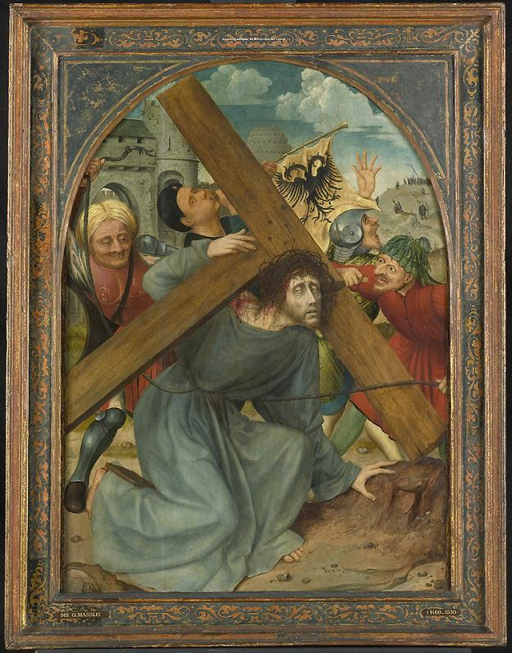
Subida al Calvario de Quentin Massys.1512
V. Te adoramos, oh Cristo, y te bendecimos.
R. Pues por tu santa cruz redimiste al mundo.
Por tercera vez, Jesús cae bajo la cruz cargado con nuestros pecados, y por tercera vez intenta alzarse con todas las fuerzas que le quedan, para proseguir el camino hacia el Gólgota, evitando dejarse aplastar y sucumbir a la tentación.
Desde su encarnación, Jesús lleva la cruz del sufrimiento humano y del pecado. Ha asumido la naturaleza humana de forma plena y para siempre, mostrando a los hombres que la victoria es posible y que el camino de la filiación divina está abierto.
Señor Jesús, la Iglesia, nacida de tu costado abierto, está oprimida bajo la cruz de las divisiones que alejan a los cristianos unos de otros y de la unidad que tú quisiste para ellos; se han desviado de tu deseo de “que todos sean uno” (Jn 17,21), como tú y el Padre. Esta cruz grava con todo su peso sobre sus vidas y su testimonio común. Frente a las divisiones a las que nos enfrentamos, concédenos, Señor, la sabiduría y la humildad, para levantarnos y avanzar por el camino de la unidad, en la verdad y el amor, sin sucumbir a la tentación de recurrir sólo a los criterios que nacen de intereses personales o sectarios (cf. Exhort. ap. Ecclesia in Medio Oriente).
Padre Nuestro / Ave María y Gloria / …Señor pequé… Ten piedad y misericordia de mí.

DÉCIMA ESTACIÓN: JESÚS ES DESPOJADO
DE SUS VESTIDURAS

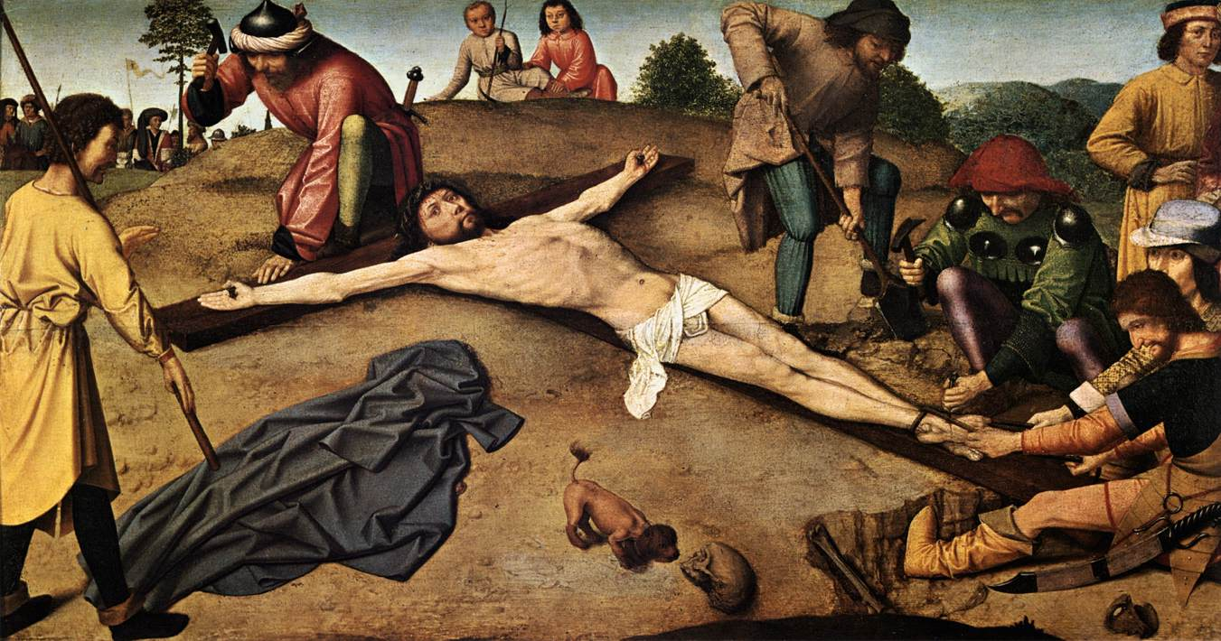
Gerard David. Cristo clavado en la cruz. 1485. National Galery
V. Te adoramos, oh Cristo, y te bendecimos.
R. Pues por tu santa cruz redimiste al mundo.
En la plenitud de los tiempos, Señor Jesús, has revestido nuestra humanidad; tú, de quien se dice: “La orla de su manto llenaba el templo” (Is 6,1); ahora, caminas entre nosotros, y los que tocan la orla de tus vestidos quedan curados. Pero has sido despojado también de este vestido, Señor. Te hemos robado el manto, y tú nos has dado también la túnica (cf. Mt 5,40). Has permitido que el velo de tu carne se rasgase para que fuésemos admitidos de nuevo a la presencia del Padre (cf. Hb 10,19-20).
Creíamos poder realizarnos nosotros mismos, independientemente de ti (cf. Gn 3,4-7). Nos hemos encontrado desnudos, pero tu amor infinito nos ha revestido de la dignidad de hijos e hijas de Dios y de tu gracia santificante.
Concede, Señor, a los hijos de las Iglesias orientales –despojados por diversas dificultades, a veces incluso por la persecución, y debilitados por la emigración– el valor de permanecer en sus países para anunciar la Buena Noticia. Oh Jesús, Hijo del hombre, que te has despojado para revelarnos la nueva criatura resucitada de entre los muertos, arranca en nosotros el velo que nos separa de Dios, y entreteje en nosotros tu presencia divina.
Concédenos vencer el miedo frente a los sucesos de la vida que nos despojan y nos dejan desnudos, y revestirnos del hombre nuevo de nuestro bautismo, para anunciar la Buena Noticia, proclamando que eres el único Dios verdadero, que guía la historia. Amén.
Padre Nuestro / Ave María y Gloria / …Señor pequé… Ten piedad y misericordia de mí.
UNDÉCIMA ESTACIÓN: JESÚS ES CLAVADO EN LA CRUZ
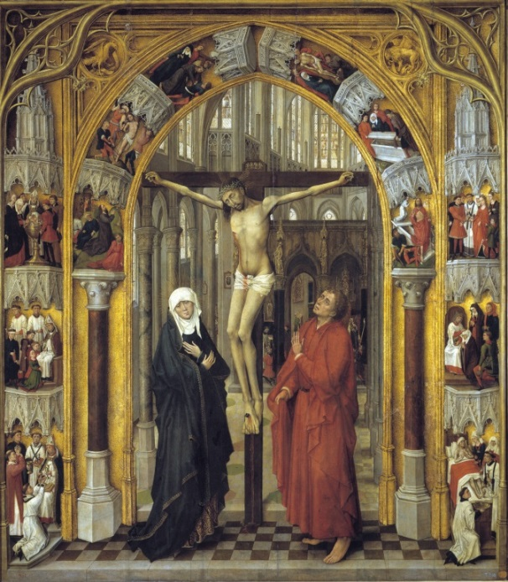
Tabla central del Tríptico de la Redención. Van der Stock. 1485
V. Te adoramos, oh Cristo, y te bendecimos.
R. Pues por tu santa cruz redimiste al mundo.
La tabla del tríptico de la Redención presenta una crucifixión simbólica en el interior de una iglesia, con episodios de la pasión y los siete sacramentos, fruto de la Redención de Cristo. He aquí el Mesías esperado, colgado en el madero de la cruz. Las manos que han bendecido a la humanidad están traspasadas. Los pies que han pisado nuestra tierra para anunciar la Buena Noticia cuelgan entre el cielo y la tierra. Los ojos llenos de amor que, con una mirada, han sanado a los enfermos y perdonado nuestros pecados ahora sólo miran al cielo. A sus pies, su Madre y san Juan.
Señor Jesús, tú has sido crucificado por nuestras culpas. Tú suplicas al Padre e intercedes por la humanidad. Cada golpe del martillo resuena como un latido de tu corazón inmolado. Tus manos atravesadas son nuestro refugio en la angustia. Nos acogen cada vez que el abismo del pecado nos amenaza y encontramos en tus llagas la salud y el perdón.
Oh Jesús, te pedimos por todos los jóvenes en paro, los que están oprimidos por la desesperación, por los jóvenes víctimas de la droga, las mujeres maltratadas, las sectas y las perversiones.
Líbralos de su esclavitud. Que levanten los ojos y acojan el Amor. Que descubran la felicidad en ti, y sálvalos tú, Salvador nuestro. Amén.
Padre Nuestro / Ave María y Gloria / …Señor pequé… Ten piedad y misericordia de mí.
DUODÉCIMA ESTACIÓN: JESÚS MUERE EN LA CRUZ
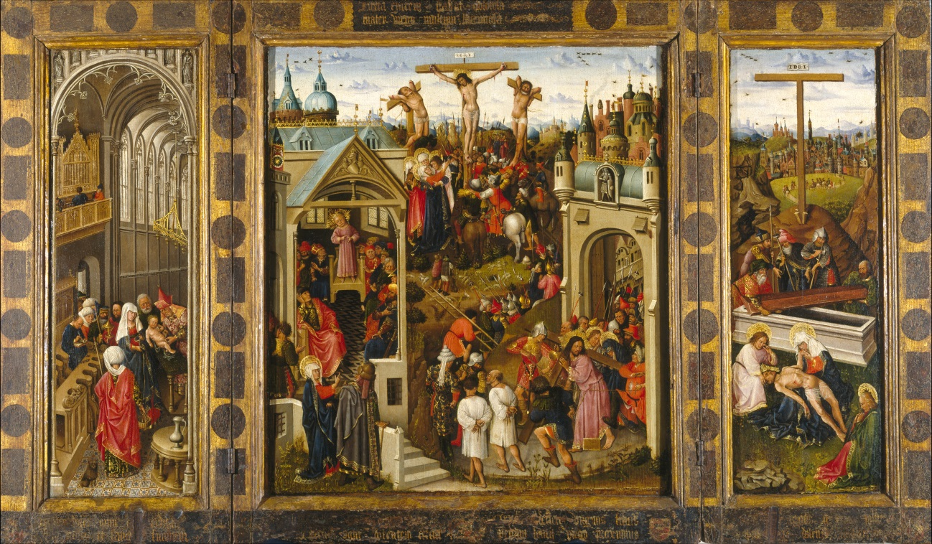
Tríptico con pasajes de la vida de Cristo. Louis Alincbrot. 1440-50. Museo del Prado
V. Te adoramos, oh Cristo, y te bendecimos.
R. Pues por tu santa cruz redimiste al mundo.
Desde lo alto de la cruz, un grito: grito de abandono en el momento de la muerte, grito de confianza en medio del sufrimiento, grito del alumbramiento de una vida nueva. Colgado del Árbol de la Vida, entregas el espíritu en manos del Padre, haciendo brotar la vida en abundancia y modelando la nueva criatura. También nosotros afrontamos hoy los desafíos de este mundo: sentimos que las olas de las preocupaciones nos sumergen y hacen vacilar nuestra confianza. Concédenos, Señor, la fuerza de saber en nuestro interior que ninguna muerte nos vencerá, hasta que reposemos entre tus manos que nos han formado y nos acompañan.
En las tinieblas de nuestras noches, nosotros te contemplamos. Enséñanos a dirigirnos hacia el Altísimo, tu Padre celestial.
Hoy oramos para que todos aquellos que promueven el aborto tomen conciencia de que el amor sólo puede ser fuente de vida. También por los defensores de la eutanasia y por aquellos que promueven técnicas y procedimientos que ponen en peligro la vida humana. Abre sus corazones, para que te conozcan en la verdad, para que se comprometan en la edificación de la civilización de la vida y del amor. Amén.
Padre Nuestro / Ave María y Gloria / …Señor pequé… Ten piedad y misericordia de mí.
DECIMOTERCERA ESTACIÓN: JESÚS ES BAJADO
DE LA CRUZ Y ENTREGADO A SU MADRE

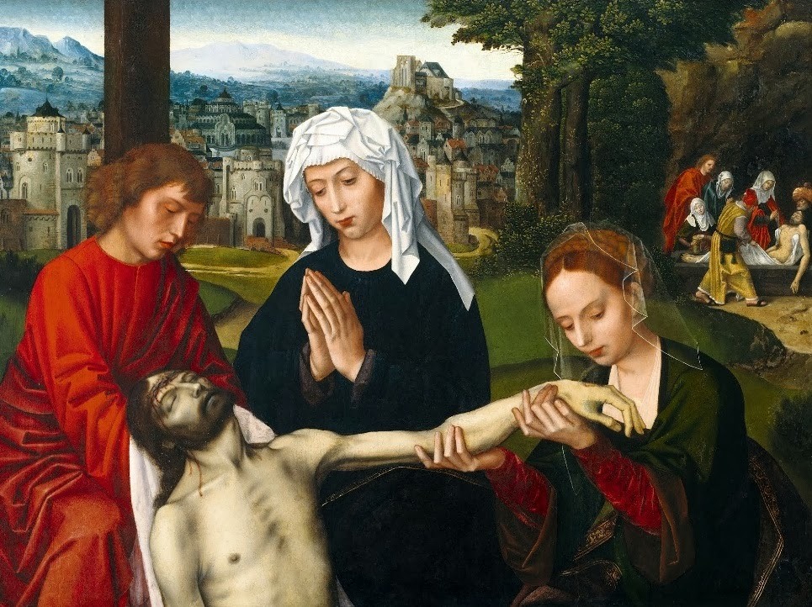
Piedad al pie de la cruz. Ambrosius Benson. Museo de Bellas Artes de Bilbao
V. Te adoramos, oh Cristo, y te bendecimos.
R. Pues por tu santa cruz redimiste al mundo
Señor Jesús, aquellos que te aman permanecen junto a ti y conservan la fe. Su fe no decae en la hora de la agonía y de la muerte, cuando el mundo cree que el mal triunfa y que la voz de la verdad y del amor, de la justicia y de la paz calla.
Oh María, entre tus manos nosotros ponemos nuestra tierra. “Qué triste es ver a esta tierra bendita sufrir en sus hijos, que se desgarran con saña y mueren” (Exhort. ap. Ecclesia in Medio Oriente, 8). Parece como si nada pudiera suprimir el mal, el terrorismo, el homicidio y el odio. “Ante la cruz sobre la que tu hijo extendió sus manos inmaculadas por nuestra salvación, oh Virgen, nos postramos en este día: concédenos la paz” (Liturgia bizantina).
Oremos por las víctimas de las guerras y la violencia que devastan en nuestro tiempo varios países de Oriente Medio, así como otras partes del mundo. Oremos para que los refugiados y los emigrantes forzosos puedan volver lo antes posible a sus casas y sus tierras. Haz, Señor, que la sangre de las víctimas inocentes sea semilla de un nuevo Oriente más fraterno, pacífico y justo, y que este Oriente recupere el esplendor de su vocación de ser cuna de la civilización y de los valores espirituales y humanos. Estrella de Oriente, indícanos la venida del Alba. Amén.
Padre Nuestro / Ave María y Gloria / …Señor pequé… Ten piedad y misericordia de mí.
DECIMOCUARTA ESTACIÓN: JESÚS ES
COLOCADO EN EL SEPULCRO

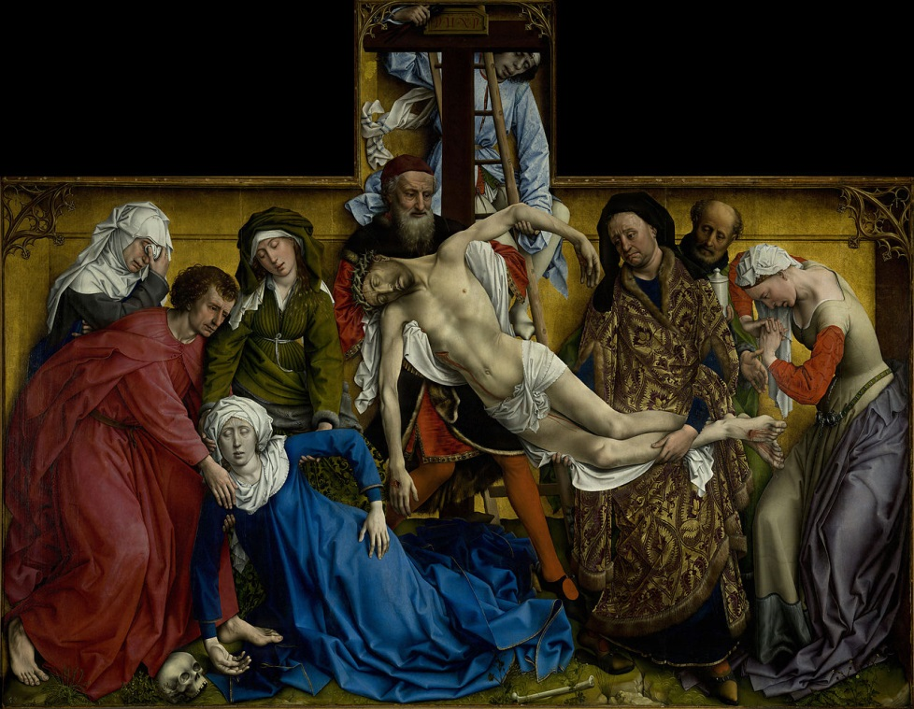
Descendimiento de la cruz. Roger van der Weyden. 1436. Museo del Prado
V. Te adoramos, oh Cristo, y te bendecimos.
R. Pues por tu santa cruz redimiste al mundo
Magnífica obra maestra del pintor flamenco, Roger van der Weyden, única en su género por la calidad y el material utilizado, acentuando la intensidad expresiva, con minucioso detallismo. Esta tabla fue regalo de la hermana del Emperador a Carlos V. La mirada del espectador va directamente al cuerpo iluminado de Cristo, simulando un imponente grupo escultórico policromado en paso procesional. Siguiendo la iconografía, José de Arimatea sujeta el cuerpo de Cristo, mientras Nicodemo sostiene las piernas. Junto a ellos, María Magdalena a la derecha angustiada, María Salomé esposa de Cleofás a la izquierda, mientras san Juan sostiene a la Virgen. La fe amplia nuestra visión a la hora de contemplar un cuadro, es como una cuarta dimensión. Esta es la misión evangelizadora del arte: Como decía san Basilio: “Lo que las palabras dicen al oído, el arte lo muestra en silencio”.
Jesús se deja enterrar como se dejó crucificar, con el mismo abandono, completamente «entregado» en las manos de los hombres y “perfectamente unido” a ellos “hasta el sueño bajo la lápida de la tumba” (San Gregorio de Narek).
Aceptar las dificultades, los sucesos dolorosos, la muerte, exige una esperanza firme, una fe viva. En efecto, “por el bautismo fuimos sepultados con él en la muerte, para que, lo mismo que Cristo resucitó de entre los muertos por la gloria del Padre, así también nosotros andemos en una vida nueva” (Rm 6,4).
Hemos recibido la libertad de los hijos de Dios para no volver a la esclavitud; se nos ha dado la vida en abundancia, no podemos conformarnos ya con una vida carente de belleza y significado.
Señor Jesús, haz de nosotros hijos de la luz que no temen las tinieblas. Te pedimos hoy por todos los que buscan el sentido de la vida y por los que han perdido la esperanza, para que crean en tu victoria sobre el pecado y la muerte. Amén.
Padre Nuestro / Ave María y Gloria / …Señor pequé… Ten piedad y misericordia de mí.

